**摘 要**

矿井水仓水仓泥位监测的准确性和实时性是矿井安全的重要保障。传统的监测措施消耗大量的人力物力，非常简陋，满足不了现代煤矿开发对于其的要求。因此，利于超声波进行检测的实时监测系统可以解决这方面的问题。

本文研究了传感器、分站的选型以及串口通信的方法，设计了基于web的泥位监测系统。使用Java语言在idea平台上进行前后端的开发，用MySQL进行数据的存取，然后利用Tomcat实现项目的部署，实现了在网页上获取实时数据的功能。

最后，对系统的各个模块进行了测试，得出该系统具有较高的准确性、实时性和稳定性。实现了远程查看水仓泥位数据的功能。

**关键词:**超声波；串口通信；泥位监测；

**ABSTRACT**

The accuracy and real-time monitoring of the mud level of the mine sump is an important guarantee for mine safety. Traditional monitoring methods consume a lot of manpower and material resources, are very simple, and cannot meet the requirements of modern coal mine development. Therefore, a real-time monitoring system that is conducive to ultrasonic detection can solve this problem.

This paper studies the selection of sensors, substations and serial communication methods, and designs a web-based mud level monitoring system. Use the Java language to develop the front and back ends on the idea platform, use MySQL for data access, and then use Tomcat to complete the project deployment, achieving the function of obtaining real-time data on the web. Finally, the various modules of the system are tested, and it is concluded that the system has high accuracy, real-time performance and stability. The function of remotely viewing the mud level data of the sump is realized.

**Key Words：**Ultrasound；Serial communication；Mud level monitoring

**目录**

1 背景及现状 3

1.1 课题背景及意义 3

1.2 国内外淤泥检测技术及研究现状 4

1.2.1 淤泥监测技术 4

1.2.2 超声波监测技术介绍 5

1.2.3 淤泥界面监测技术国内外现状 5

2 关键技术 6

3 总体设计 12

3.1 需求分析和可行性分析 12

3.1.1 需求分析 12

3.1.2 可行性分析 12

3.2 系统结构设计 13

3.3 超声波传感器 14

3.3.1 超声波测距原理 14

3.3.2 超声波传感器的选择 15

3.4 矿井分站的选择 16

3.5 通信 20

3.5.1 通信方式选择 20

3.5.2 通信协议确定 21

3.6 软件总体设计 22

3.7 数据库 24

3.7.1 数据库选择 24

3.7.2 数据库种类及特点 24

4 详细设计 25

4.1 功能模块 25

4.1.1 用户登录模块 25

4.1.2 用户注册模块 26

4.1.3 管理员模块 27

4.1.4 用户模块流程图 28

4.1.5 数据获取模块 29

4.2 接口设计 30

4.2.1 用户接口 30

4.2.2 程序接口 32

4.3 数据库设计 34

4.3.1 数据表描述 34

4.3.2 数据表SQL脚本 37

4.4 保密设计 37

5 系统实现 38

5.1 串口通信 38

5.2 系统 39

6 系统测试 42

6.1 注册部分测试 42

6.2 串口通信部分 45

6.3 数据的实时刷新 46

7 参考文献 48

# 1 背景及现状

## 1.1 课题背景及意义

煤矿水仓负责沉淀水中煤粉及杂质，有进水、沉淀、存储和排水的功能。随着水仓的正常工作，煤粉等许多的杂质沉积在集水坑中。杂质会慢慢堆积过多，必须及时清空使用，否则会影响矿井正常排水，甚至造成重大的安全事故。

水仓是由水仓通道和主、副水仓组成的，是矿井涌水的储存巷道，还起着澄清污水的沉淀作用，水仓容积率是指水仓有效储水体积与水仓净体积(不含水仓通道及清理斜巷)的比值，是衡量水仓设计工作优劣的一个重要指标[1]。

提高水仓的容积可以有效地减少水仓的成本。随着水仓使用时间的推移，水中的淤泥逐渐积累，从而使得水仓的实际储水容积变小，为矿井的正常生产埋下隐患。《煤矿安全规程》第280条规定：“水仓的空仓容量应当经常保持在总容量的50％以上”[2]。

然而因为水仓内的水是浑浊的，人眼看的不是很清楚，所以不能确定淤泥积累的程度。因此，我们需要一个可以确定淤泥厚度、并且在适时的时候向工作人员提供警报的设置。这对于整个煤矿的安全运作有着至关重要的作用。一个好的监测系统能够防患于未然，同时能节省人的精力，也更加精确，因此，是非常有必要的。

## 1.2 国内外淤泥检测技术及研究现状

### 1.2.1 淤泥监测技术

（1）人工插杆目测

工作人员将测量使用的杆子插到水仓中，一直插到底，然后拿出来，因为淤泥的颜色跟水是不一样的，所以很容易分辨出来杆子上的位置，从而判断水仓的泥位[3]。这种办法是非常落后的，需要操作人员到水仓进行现场工作。单竹竿上的痕迹不是每次都是容易判断的，很容易出现误差，与实际的泥位有较大的区别，而且靠人力去测往往费时费力。

（2）脉动红外测试

随着微型计算机的发展，许多发达国家将光学元件与微型计算机结合制造了传感器，来进行沉淀池的水位泥位的界面测量，它的原理是利用光透射理论的脉动悬浮颗粒检测技术[3]。

悬浮液的浊度通常由光的透射率决定。单位体积内悬浮液中杂质颗粒的数量和颗粒的光散射特性决定了溶液浊度的大小。假设悬浮液中每单位体积有M个粒子，当光束通过长度为L的悬浮液时，粒子界面处的光散射为C，透射强度为I，则：

（1）

式中I0为入射光强度。

式（1）称为 Lambert－Beer 定律。

光电管接收所传输的光信号并将其转换成电信号后，由计算机经过计算处理可以得到悬浮液浊度。通过电机控制，在沉淀池中上下移动光电传感器，可以准确清晰地检测沉淀池内污泥的情况，这种方法更准确。然而若是污泥浓度相对较高、污泥颗粒较大，在这种情况下溶液的透光强度将大大降低，这会使检测透光强度的难度大大增加，且变得不那么准确。与此同时，当污泥浓度比较高时，容易粘附在光学探针上，影响测量精度。因此，这种办法法更适合于检测低浊度悬浮液。除此之外，系统的设计相对复杂，因为存在电机、减速器这些可以移动的装置，所以系统需要经常进行维护。因此，这种设备通常不用于浊度池。

（3）电容法

根据当平板的正对面积和板间距离两者的值一定时，电容量与介电常数成正比，所以，不同介质下，介电常数大不相同，那么电容量也就存在明显差异，从而通过所测量的电容量的大小差异就可实现对介质的区分。

（4）电导率法

根据过不同介质电导率不同的性质对介质进行区分，即根据空气、水、淤泥的电导率值之间的差异，对空气和水、水和淤泥进行区分，从而测得水位和泥位。

（5）电磁波法

电磁波从天线发射，遇到目标界面时（如泥面）被以发射路径反射回来，因为它的速度为光速，所以在测量的过程中所用的时间非常短暂，在接收时需要先进的设备，才能使测出来的时间间隔比较准确，来实现对距离的精确测量。

### 1.2.2 超声波监测技术介绍

超声波具有以下几个特点：

（1）超声波在传播时，波长短，方向性强，能量易于集中，频率高，衍射不严重，具有良好的定向性

（2）超声波可以传播得非常远，并且能够在各种不同的介质中传播。

（3）超声波可以在液体、气体、固体等介质中进行传播。

超声波测距仪对淤泥厚度进行测量的原理与测量水位的原理相同，都是采用回声测距的原理，即声波以一定的速度在均匀介质中传播，传播过程中若遇到不同介质的界面，则立即反射回波，因此，当超声波在空气传播时，声波经过空气传播遇到水平面时则反射回波，即可实现对水位的测量，而以水为传播介质时，声波经过水传播至淤泥层表面，也会立即反射回波，从而实现对淤泥厚度的测量。虽然超声波、光波和雷达的测距原理相似，但声波的速度远低于光的速度，因此比较容易测量超声波的反射回波。

### 1.2.3 淤泥界面监测技术国内外现状

界面检测技术是层状介质界面检测技术的主要应用之一，它包括料位检测、液位检测、界面检测。目前，界面检测的接触测量方法有静压法、浮力法、直读法、电容式等，非接触测量方法有雷达、超声波等。电容式界面检测和超声波界面检测是现在比较用的界面检测的方法[3]。

界面检测理论在20世纪90年代就开始被应用了。原江汉石油学院的吴洪涛把涂有绝缘材料的金属电极垂直放置在油和水中，根据电极在水中的长度与测量值成线性正比，所以用电极在水中的长度能够用来确定油水界面的位置， 一种电容式油水界面检测器。

西门子公司的DSP300污泥界面计和哈希公司的OptiQuant污泥界面监测仪等都是一些已经成型的外国产品。而国内机械科学研究院环保所王朝阳等人设计的自动跟踪式污泥界面计，东南大学的张峰设计的淤泥界面测量系统也表明我们有做过一些研究，但其性能与国外同类产品仍有一些差距。

# 2 关键技术

MD5（ Message-Digest Algorithm 5）是一种信息-摘要算法，来保证信息传递的正确性。MD5是一种安全的哈希算法，它的过程是不可逆的，即将两个不同的数据进行MD5加密后不会得到相同的值，而且根据加密后的MD5值，是无法获得原始数据的。要想破解MD5，只能使用穷举法，对一些常用的密码进行MD5加密处理，将得到的MD5值与原始值一起存入数据库中，然后将想要知道原始数据的MD5值与数据库的MD5值一一进行比对，若是匹配成功，那该MD5对应的原始数据就是想要的数据。

MD5的性质：

（1）压缩性：任何长度的数据经过MD5加密后都会得到固定长度的数据。

（2）计算简单：根据原始数据计算MD5值简单。

（3）反修改：对原始数据进行的哪怕一丁点的修改，都会影响到最后生成的MD5值。

（4）弱防碰撞：就算知道MD5值和原始的数据，也不可能找到一个拥有同样MD5值得数据。

（5）抗碰撞能力强：很难会有相同MD5值的两个原始数据。

虽然MD5具有不可逆的特性，但是一些MD5破解网站专门用来查询MD5代码。它们首先用MD5处理中常用的密码，存储到数据库中，然后对想要查询的密码进行对比匹配。一些使用常用密码或者简单密码的MD5码就有可能被匹配中，从而被找到原始的密码。

为了使MD5变得更加安全，人们想出了许多办法，例如添加salt。如果salt足够长，则很难找到获得的MD5代码。

MD5用途：

（1）防止被篡改：

比如发送一份消息，发送之前，先用MD5处理获得数据a。接受者收到消息后进行处理会得到数据b，如果a与b一样就表明数据在发送和接受过程中没有被修改。

提供一个文件供人们下载时，为了不让有心人利用，给程序里面添加木马病毒，就可以提前公布MD5值，人们可以根据自己生成的和提供的MD5进行对比，就可以知道是否被修改，从而避免损失。

而SVN也是用了MD5算法来检测文件是否被修改过。

（2）防止直接看到明文：

很多的网站在存储用户的密码时，考虑其安全性，不会在数据存放用户的密码明文，而是进行MD5加密处理，将得到的MD5值进行存储，这样，就算有人得到了MD5值，也无法进行解密知道用户的密码，从而进行登录，因此比较安全。用户在登录时，系统生成MD5值，与数据库里面的值进行比对，若相等就登陆成功。

（3）防止抵赖（数字签名）：

当甲写了一个程序时，第三方的认证机构对该程序使用MD5算法获取其概要信息并保存，若是有人质疑这个程序是否是甲所写，这个时候就可以让认证机构生成这个程序的概要信息，与数据库保存的进行比对，若是一样，就可以证明这个程序是甲所写的。

MD5加密算法原理及实现：

MD5算法原理：

1、数据填充

对消息进行数据填充，使得数据的长度对512求余的结果为448，信息的长度将被扩展至K*512+448。

填充方法：首先在数据的后面添加一个1然后添加0，直到满足数据填充的要求

2、添加消息长度

在填充后的数据后面加上填充前数据的长度（使用64位二进制表示），若超过64位，那么取低64位。

3、数据处理

首先需要用到4个常数：

四个32位变量初始化(经过研究所得，为固定值)

A = 0×01234567

B = 0×89ABCDEF

C = 0xFEDCBA98

D = 0×76543210

它们称为链接变量（chaining variable）

以上为标准的幻数的（物理顺序）

如果在程序中(小端模式)定义应该是:

A = 0x67452301

B = 0xEFCDAB89

C = 0x98BADCFE

D = 0x10325476

然后需要用到4个非线性函数

F(X,Y,Z)=(X & Y) | ((~X) & Z);

G(X,Y,Z)=(X & Z) | (Y & (~Z));

H(X,Y,Z)=X ^ Y ^ Z;

I(X,Y,Z)=Y ^ (X | (~Z));

(&是与, |是或, ~是非, ^是异或)

然后是4种操作

FF(a,b,c,d,Mi,s,tj)表示a=b+((a+(F(b,c,d)+Mi+tj)<<< s)

GG(a,b,c,d,Mi,s,tj表示 a=b+((a+(G(b,c,d)+Mi+tj)<<< s)

HH(a,b,c,d,Mi,s,tj表示 a=b+((a+(H(b,c,d)+Mi+tj)<<< s)

II(a,b,c,d,Mi,s,tj)表示a=b+((a+(I(b,c,d)+Mi+tj)<<< s)

其中Mi表示消息的第i个子分组（从0到15，共16个），<<< s表示循环左移s位

常数tj为：

在第j步中，tj是4294967296*abs(sin(j))的整数部分，i的单位是弧度。

(4294967296是2的32次方)

亦可用 0x100000000UL * abs(sin((double)j)) 计算

x循环左移s位:

( s << x ) | ( s >> (32 - x) )

4.MD5运算:

由类似的64次循环构成，分成4轮，每轮16次。每轮使用FF，GG，HH，II中的一种操作；

一轮中，a,b,c,d的使用顺序轮转;

例如第一轮:

第一次计算 FF(a,b,c,d,M0,s,t1)

a = a+(F(b,c,d)+M0+t1);

a = ( s <<a ) | ( s >> (32 - a) );

a = a + b;

第二次计算 FF(b,c,d,a,M1,s,t2)

b = b+(F(c,d,a)+M1+t2);

b = ( s <<b ) | ( s >> (32 - b) );

b = b + c;

这4轮共64步是:

(初次使用的a,b,c,d为A,B,C,D的值，而Mi,s,tj根据下面的数值进行使用，可认为是常量，)

第一轮

FF(a,b,c,d,M0,7,0xd76aa478)

FF(d,a,b,c,M1,12,0xe8c7b756)

FF(c,d,a,b,M2,17,0×242070db)

FF(b,c,d,a,M3,22,0xc1bdceee)

FF(a,b,c,d,M4,7,0xf57c0faf)

FF(d,a,b,c,M5,12,0×4787c62a)

FF(c,d,a,b,M6,17,0xa8304613)

FF(b,c,d,a,M7,22,0xfd469501)

FF(a,b,c,d,M8,7,0×698098d8)

FF(d,a,b,c,M9,12,0×8b44f7af)

FF(c,d,a,b,M10,17,0xffff5bb1)

FF(b,c,d,a,M11,22,0×895cd7be)

FF(a,b,c,d,M12,7,0×6b901122)

FF(d,a,b,c,M13,12,0xfd987193)

FF(c,d,a,b,M14,17,0xa679438e)

FF(b,c,d,a,M15,22,0×49b40821)

第二轮

GG(a,b,c,d,M1,5,0xf61e2562)

GG(d,a,b,c,M6,9,0xc040b340)

GG(c,d,a,b,M11,14,0×265e5a51)

GG(b,c,d,a,M0,20,0xe9b6c7aa)

GG(a,b,c,d,M5,5,0xd62f105d)

GG(d,a,b,c,M10,9,0×02441453)

GG(c,d,a,b,M15,14,0xd8a1e681)

GG(b,c,d,a,M4,20,0xe7d3fbc8)

GG(a,b,c,d,M9,5,0×21e1cde6)

GG(d,a,b,c,M14,9,0xc33707d6)

GG(c,d,a,b,M3,14,0xf4d50d87)

GG(b,c,d,a,M8,20,0×455a14ed)

GG(a,b,c,d,M13,5,0xa9e3e905)

GG(d,a,b,c,M2,9,0xfcefa3f8)

GG(c,d,a,b,M7,14,0×676f02d9)

GG(b,c,d,a,M12,20,0×8d2a4c8a)

第三轮

HH(a,b,c,d,M5,4,0xfffa3942)

HH(d,a,b,c,M8,11,0×8771f681)

HH(c,d,a,b,M11,16,0×6d9d6122)

HH(b,c,d,a,M14,23,0xfde5380c)

HH(a,b,c,d,M1,4,0xa4beea44)

HH(d,a,b,c,M4,11,0×4bdecfa9)

HH(c,d,a,b,M7,16,0xf6bb4b60)

HH(b,c,d,a,M10,23,0xbebfbc70)

HH(a,b,c,d,M13,4,0×289b7ec6)

HH(d,a,b,c,M0,11,0xeaa127fa)

HH(c,d,a,b,M3,16,0xd4ef3085)

HH(b,c,d,a,M6,23,0×04881d05)

HH(a,b,c,d,M9,4,0xd9d4d039)

HH(d,a,b,c,M12,11,0xe6db99e5)

HH(c,d,a,b,M15,16,0×1fa27cf8)

HH(b,c,d,a,M2,23,0xc4ac5665)

第四轮

II(a,b,c,d,M0,6,0xf4292244)

II(d,a,b,c,M7,10,0×432aff97)

II(c,d,a,b,M14,15,0xab9423a7)

II(b,c,d,a,M5,21,0xfc93a039)

II(a,b,c,d,M12,6,0×655b59c3)

II(d,a,b,c,M3,10,0×8f0ccc92)

II(c,d,a,b,M10,15,0xffeff47d)

II(b,c,d,a,M1,21,0×85845dd1)

II(a,b,c,d,M8,6,0×6fa87e4f)

II(d,a,b,c,M15,10,0xfe2ce6e0)

II(c,d,a,b,M6,15,0xa3014314)

II(b,c,d,a,M13,21,0×4e0811a1)

II(a,b,c,d,M4,6,0xf7537e82)

II(d,a,b,c,M11,10,0xbd3af235)

II(c,d,a,b,M2,15,0×2ad7d2bb)

II(b,c,d,a,M9,21,0xeb86d391)

消息分组进行处理，每一个分组进行上述4轮共64次计算，计算所有的数据分组后，这四个值就是MD5值。

# 3 总体设计

## 3.1 需求分析和可行性分析

需求分析包括功能需求与非功能需求。可行性分析包括技术可行性、经济可行性、操作可行性。

### 3.1.1 需求分析

随着社会的不断发展和技术的不断提高，人们越来越注意矿井工作的方便和安全性，因此矿井水仓泥位监测对于矿井来说是越发的重要了。传统的水仓泥位监测是依靠人工去进行的，不仅不准确，而且严重浪费人力资源，成本高昂，且实时性达不到要求，所以一个好的泥位监测系统是必不可少的。

（1）功能需求

该系统是用传感器实时采集泥位数据，分站通过485接口将数据发送到上位机，然后上位机将获得的数据上传至服务器里，最后可以实现网页可以实时显示数据的功能。应该具备以下的功能：

水仓泥位数据采集功能：分站通过传感器采取和获取数据；

RS485接口功能：通过RS485接口，提高了数据传输的安全性和可靠性。

上位机上传数据：分站将传感器测出来的数据通过RS484接口传给上位机，上位机对获得的数据进行处理且上传至服务器。

网页获取实时数据的功能：通过访问网页并进行登录，获得实时数据，将其显示在网页上。

（2）非功能需求

水仓泥位监测系统的传感器和分站位于矿井内部，而矿井到地面的深度动辄几千米，地面会对信息的传输产生影响，经过仔细考虑，有以下几点要求：

传输可靠性高：传感器不断地进行数据采集，并将其传输，因此，对其可靠性要求较高。

安全性好：在矿井的设备第一要求便是其安全性，必须防爆。

### 3.1.2 可行性分析

分析本系统的可行性，可行性分析包括技术可行性、经济可行性、操作可行性三个部分。

技术可行性：

实现该系统的技术有RS485接口传输、串行通信、传感器采集泥位数据，选择合适的分站连接适合的传感器可以实现数据采集部分。而可以用JAVA在IDEA集成开发工具实现上位机和浏览器上面的开发工作。最后使用Tomcat服务器将整个项目进行部署，系统的使用者便可以随时访问网页查看水仓泥位数据。

经济可行性：

Tomcat服务器是免费的，用它的很多，非常的稳定好用，因此用起来节约很多的经费。而利用RS485接口传输数据必不可少，这是必要的投资。

操作可行性：

该系统硬件并不复杂，软件方面简单易懂，跟现有的各种Web网页类似，给用户提供了简明的接口，用户很容易就可以掌握。

## 3.2 系统结构设计

本系统是基于Javaweb的矿井水仓泥位监测系统。它是基于山西阳光的黎波里科技有限公司KJ340X-F矿山分站与TCF200-47TR1型超声波探头相连，获取矿井水仓的泥位信息。分站将测量数据传输到上位机，上位机将数据保存到数据库中，并在服务器上部署工程。用户在使用浏览器时可以访问浏览器进行数据查询，从而获得矿井水仓的实时泥位数据。

根据这一思想，系统分为传感器、分站、数据通信、软件和数据库五个部分进行设计。

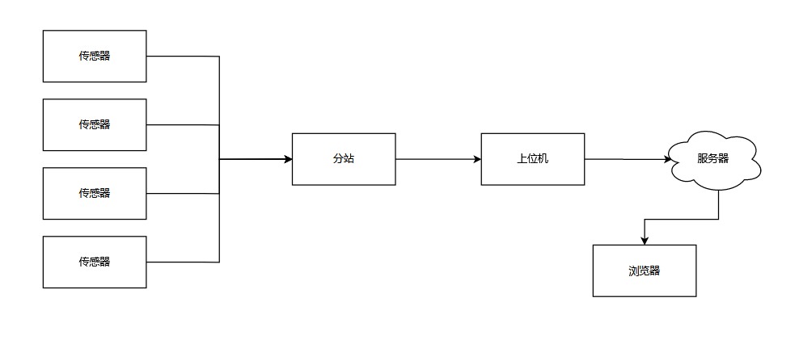

**图3-1 矿井水仓泥位监测系统结构**

## 3.3 超声波传感器

超声波传感器主要由发送器（通过振子振动产生了超声波并向外面发射）、接收器（当振动器接收到超声波的时候，它会依据超声波来产生与之相关的振动，并且将机械能转化成电能，将其作为接收器的输出）、控制部分（用集成电路控制发送器的超声波进行发送，并判断接收器是不是接收到了超声波的信号，并且判断接收到的信号的大小）、电源部分（超声波传感器一般会用DC12V ± 10 %的电压或 24V ± 10 %外部直流电源供电，经过稳压电路后转给传感器使其工作）

### 3.3.1 超声波测距原理

超声波发射器向着某个方向发射超声波，超声波向着这个方向传播，在遇到目标界面后会顺着来时的路径返回，经过一段时间后，超声波接收器接到超声波。在这个过程中，记录下超声波发射的开始时间和接收到超声波的时间，可以算出超声波总共传输的时间，因为超声波在空气中传播的速度是已知的，所以可以计算出发射点到发生反射的距离。这与雷达测距或者红外线测距的原理是相似的，都是根据传播速度已知，传播时间可测，从而计算距离。

测距的公式表示为：

S=0.5×VT

式中S为测量的距离长度；V为超声波在空气中的传播速度；T为测量距离传播的时间差

### 3.3.2 超声波传感器的选择

超声换能器在测量系统中占有重要的地位，其性能直接影响到系统测量的可靠性和准确性。超声换能器按收发方式可分为分体式和集成式，按结构可分为开放式和密封式。

换能器的工作频率是测量系统的主要技术参数，它可以直接影响到超声波的扩散和吸收的损耗以及遇到目标界面时产生的反射损耗。

超声波换能器中心频率的选取主要考虑以下两点:

(1）如果测量距离较远，超声波在传播的时候所造成的能量损失就会相对增加，而超声波能量的损耗与声波频率的平方成正比，所以为了减少超声波在传播时的损耗，需要将超声波换能器的中心频率降低;

(2) 由于换能器的中心频率越高，它的指向性就越好，分辨率也就越高，因而从被测物质表面的粗糙性和复杂性来看,震动频率越高，超声波的波长越短,测量的分辨率就高,测量的准确性也就越高。

该系统在检测淤泥界面时，声波在水中传播，而且超声波探头需安置在水中，故需要选用防水型探头，在这里选用收发-一体的防水型探头，又因为淤泥表面比较复杂，对超声波能量吸收比较大，所以要选用颊率较高的探头，综合考虑之后最终选用200kHz的探头，型号为TCF200-47TR1[4]。

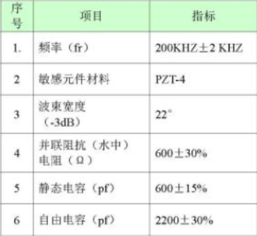

**图3-2 主要技术参数**

## 3.4 矿井分站的选择

选择矿井是一件非常重要的事，不仅关系到监测和传输数据的可靠性，还关系到煤矿的安全，因此，具有国家承认的安全分站才是我们的目标。

经过在安标国家矿用产品安全标志中心有限公司的搜索，我们找到了以下几款矿井下的分站。

第一个是山西美安科技有限公司的KJ160N-F矿用分站，KJ160N矿用分站适用于具有甲烷或煤尘爆炸危险的环境，如煤矿井下，用于连接传感器和地面设备的装置。它接收传感器和地面设备的装置。它接收传感器的信号并将其传送到主机；接收主机的信号，控制断电器；并进行相应的数据存储、显示等。  
主要特点是：

1、自身工作检测，为维护，使用提供极大的方便

2、全数字化设计

3、总线数据传输，节约电缆，适合井下巷道特点

4、多CPU并行处理，处理速度极快

5、模块化、积木式的系统结构，小大由之

6、大容量自由设计，分站的接入总可达到60个

7、智能接口设计，接入的传感器不分模拟/开关量，不分输出输入

8、即接即用、自动识别、接入系统的设备即可自动运行，不需设置

9、灵活多样的控制方式可实现风电闭锁、燃气闭锁、风电燃气闭锁、故障闭锁等，离开主机后可单独工作。

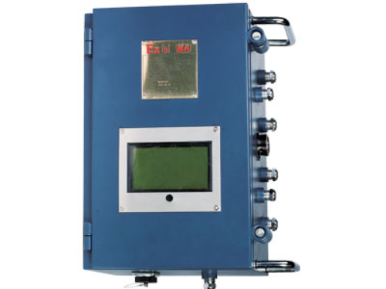

**图3-3 KJ160N-F矿用分站**

第二个是江苏三恒科技股份有限公司的KJ770-F2（A）矿用本安型监控分站，该分站是一种本质安全型设备，用于在矿中采集数据信息和控制的装置。分站的操作非常简单，用户使用起来非常的便利。

主要技术指标

（1）供电电源

工作电流：≤350mA；

工作电压：18 V。

（2）数据传输

监控分站以太网电口传输端口是3路，而以太网光口传输端口是2 路

监控分站使用RS485端口是6 路；

最大传输距离：

监控分站到以太网接口的距离未100m，到数据传输接口的距离未10km，到无线通信传感器的距离为50m，到485通讯传感器的距离为6km，到断电器、传感器和声光报警器的距离为2km。

（3）最大监控容量：

1 路累计量信号输入；

6 路信号输入（开关量信号和频率量信号互换） ；

6 路控制量输出；

16 路RS485 型数字信号输入；

无线信号：32 路。

（4）电源波动适应能力：

分站正常工作在（9~24）V范围的直流供电电压。

（5）防护等级：IP65

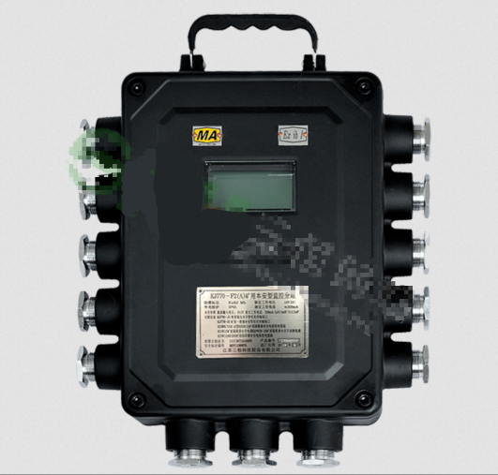

**图3-4 KJ770-F2（A）矿用本安型监控分站**

第三种是山西阳光三极科技股份有限公司的KJ340X-F矿用分站，该矿用分站用KDW660/18或KDW0.2/660或KDW660/24矿用隔爆兼本安型直流稳压电源或KDW660/28矿用隔爆兼本安型直流稳压电源提供本质安全电源。分站与电源相结合，可用于煤矿爆炸性气体环境。

主要技术指标

（1）工作电源

工作电流：800mA；

工作电压：DC12V。

（2）模拟量

分站可以接信号传输方式为CAN、RS485（主从、异步、半双工）的32个模拟量

（3）开关量

分站可以接2个无源开关量和与32个模拟量公用端口的32个开关量，总共34个开关量。

（4）分站与矿用交换机之间信号传输技术指标

a）电端口：

通讯方式：RS485；

通讯速率：2400bps；

最大传输距离：6km。

b）光端口：

通讯方式：TCP/IP；

通讯速率：10/100M自适应；

最大传输距离：20km（单模光纤）；

；

（5）分站与传感器、执行器之间信号传输的技术指标

a）传输方式：CAN；

传输速率：5kbps；

最大传输距离：6km。

b）传输方式：RS485；

传输速率：4800bps；

最大传输距离：6km。

c）控制执行时间

甲烷超限停电和甲烷风电闭锁控制的就地执行时间不超过2秒。

最大监控容量

能接到分站的传感器的数量为32台。

备用电源

在停电后，分站使用备用电源，可以连续工作4小时

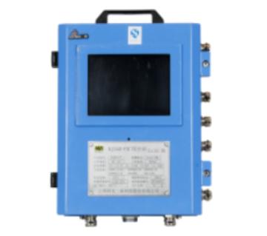

**图3-5 KJ340X-F矿用分站**

经过仔细比较，最终选择了山西阳光三极科技股份有限公司的KJ340X-F矿用分站，该分站安全性高、可靠性好，适合用于本系统的分站。

## 3.5 通信

### 3.5.1 通信方式选择

在矿井的通讯方面，我们应该选择有线通讯方式，这样才能更好的接收到数据，保证不会被中断。

并行通信和串行通信是通信领域的两种通信。并行通信在中小型产品开发中并不常用，因为它占用了太多的I/O口，它的传输速度在少量的数据通信下并不占优势。而串行通信却更加地灵活方便，所以工业开发时常使用串行通信。

目前，RS-232-C接口和RS-485接口的被使用的越来越多。因为RS-232-C接口比RS-485接口出现的时间要早，随意不可避免地会有些缺点。例如RS-232-C接口的信号电平比较高，接口电路的芯片比较容易损坏，传输速率低。它以20Kbps的波特率进行异步传输中，抗噪声干扰能力弱，传输距离较短，约50m，且易产生共模干扰。

RS-485用两根导线之间的电压差+（2-6）V表示逻辑“1”， 两条导线之间的电压差-（2-6）V表示逻辑“0”。 RS-485接口的信号电平低于RS-232-C接口，因此接口电路芯片不以损坏。RS-485接口的最大数据传输速率为10Mbps，抗噪声干扰能力强。它的最大传输距离标准值为1219米，实际上可以达到3000米。

正是这些优点，所以我选择了RS-485接口来完成本系统的通讯。

### 3.5.2 通信协议确定

接下来是对通信协议的设计，因为我们需要实现的功能并不是很复杂，所以通信协议并不需要很复杂，而且在工业方面用的较多的是Modicon公司（现在的施耐德电气 Schneider Electric）的Modbus-RTU协议，它已成为工业领域通信协议的行业标准（事实上），是工业电子设备之间的一种常用连接方式，它的优点是公开发表并且无版权要求、易于部署和维护和对供应商来说，修改移动本地的比特或字节没有很多限制。

首先先设计帧结构，帧结构=地址 + 功能码 + 数据 + 校验

**表3-1 帧结构解释表**

|  |  |
| --- | --- |
| 地址: | 就是为了对设备进行区分 |
| 功能码: | 功能码的意义是为了让设备知道收到这个命令时需要干什么，不同的功能码需要实现的功能是不一样的。 |
| 数据: | 根据功能码不同,有不同结构 |
| 校验: | 是为了保证数据在传输的时候没有发生改变，因为若是数据发生改变了，那设备收到数据后生成的校验码就与之前的不一样，由此判断是否发生改变。 |

**表3-2 功能码**

|  |  |
| --- | --- |
| 功能码 | 作用 |
| 1 | 初始化 |
| 2 | 自检 |
| 3 | 获得数据 |
| 4 | 修改参数 |
| 5 | 关机 |
| 。。。 | 。。。 |

在分站与上位机的通信过程中，不可避免的会出现数据的丢失或者错误，而这些错误是我们不想看到的，我们希望在收到错误的信息时能够判断出来，并及时丢弃或者让分站再次发送。因此采用奇偶校验或循环冗余码校验的方法，这是比较常用的方法。

我们让分站对法术的数据进行某种算法的计算，得到一个数据，将得到的数据与发送的数据一起发给上位机。上位机通过相同的算法进行计算得出的数据若与分站的一致，就表示数据没有错误，若不一样，就表示数据传输错误，直接丢弃这次的数据。

校验的方法有奇校验、偶校验、BCC异或校验和CRC循环冗余码校验等等，我们选择LRC校验算法。

LRC具体算法如下：

1、待验证的数据（2n个字符）形成一个十六进制值进行汇总。

2、将模值按位取反。

3、加1。

由此，基本完成数据通讯的总体设计

## 3.6 软件总体设计

软件部分的功能主要分为显示实时数据、超过限定值后提醒管理员和提供下载泥位数据三大部分。因为我们需要实现的功能比较简洁，因此选择用web实现这些功能。

用户分为普通用户和管理员用户，普通用户可以实现的功能是查看数据、下载数据和修改报警值，而管理员用户在此基础上增加了用户管理的功能。

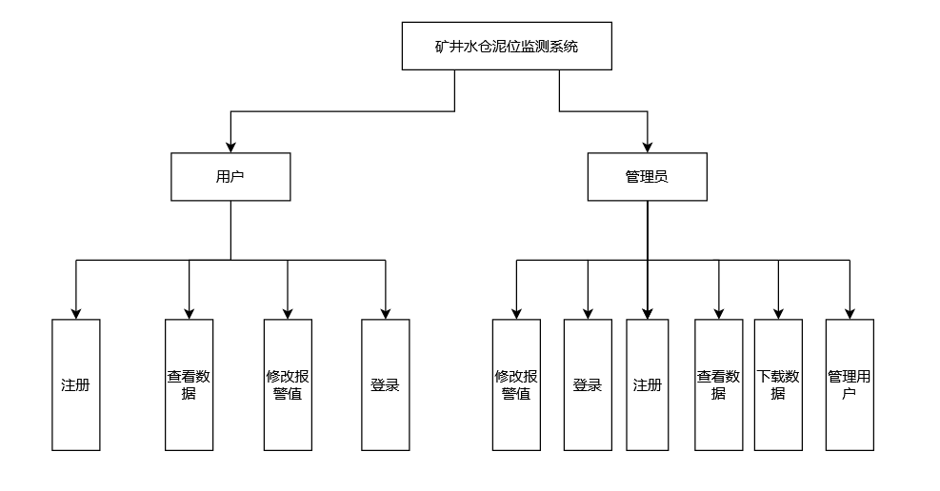

**图3-6 软件系统架构图**

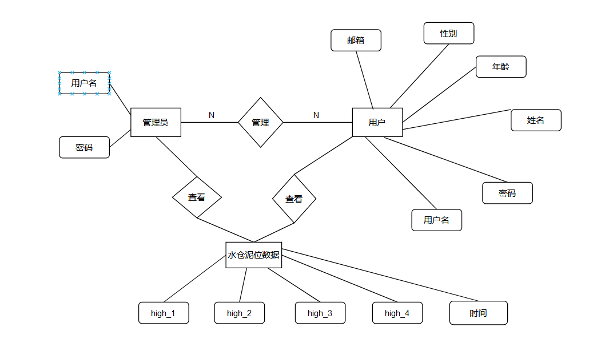

**图3-7 E-R图**

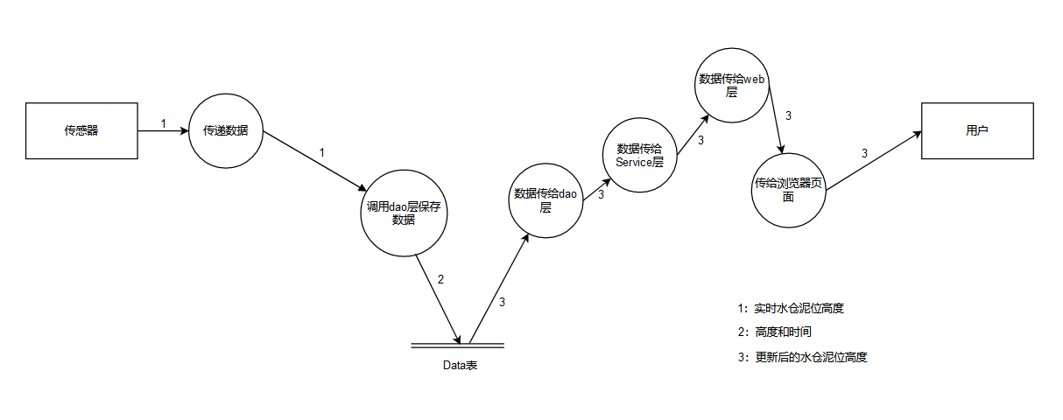

**图3-8 数据流图**

## 3.7 数据库

### 3.7.1 数据库选择

选择一个合适的数据库对系统来说是很重要的，数据库的质量是由许多方面决定的。

（1）稳定可靠。

数据库中存储的是企业中非常重要的数据，是核心部分，稳定可靠的数据库可以让系统稳定的运行，而不会因为宕机引发崩溃。如果选择了不稳定的数据库，那它可能会拖后腿，无论是计划的还是意外的事故都会让人恼火。

（2）可扩展

数据库的数据是会随着时间的变化增加的，因此足够的存储量是必须的，但是我们不可能一次满足，这样成本就太高了，所以，一个具有良好的伸缩性及灵活的配置功能的产品就是我们需要的。

（3）安全性

数据库的安全性是指数据库防止数据的泄露更改和破坏，因为数据库存储了大量重要数据，所以它的安全性非常重要。据库的安全控制主要通过用户标识与鉴别、存取控制、视图机制、审计、数据加密等机制完成。

### 3.7.2 数据库种类及特点

MySQL 、Oracle、Microsoft SQL Server、SQLite等是比较常用数据库。

经过仔细选择，我们决定使用MySQL数据库作为数据的存储系统。MySQL是WEB应用方面最好的RDBMS应用软件之一且是最流行的关系型数据库管理系统。MySQL数据库没有将所有的数据放在一个库内，而是将数据保存在不同的表中，这提高了灵活性和查询速度。

MySQL是开源免费的，它使用标准的SQL语言，而且支持多种语言，它可以处理拥有很多数据的大型数据库，支持PHP，可以自定义MySQL，默认不匹配大小。

# 4 详细设计

## 4.1 功能模块

### 4.1.1 用户登录模块

用户登录模块，用户进入登录页面，输入账号、密码和验证码，点击登录，程序检查是否为管理员，如果是，进入管理员页面，若不是，则判断是否为用户，若是则判断是否已经审核通过，若审核通过就进入用户页面。具体流程见下图。

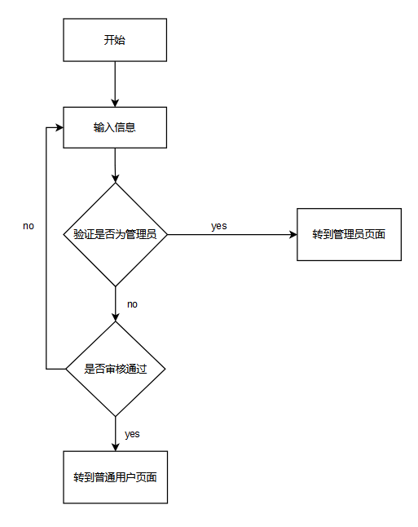

**图4-1 用户登录模块流程图**

### 4.1.2 用户注册模块

用户注册模块的基本流程是：进入注册页面，按要求输入信息和验证码后点击注册页面，程序判断该用户名是否存在，若存在则提示并转到注册页面，若可用就将其存入数据库等待管理员的审核。具体流程见下图。

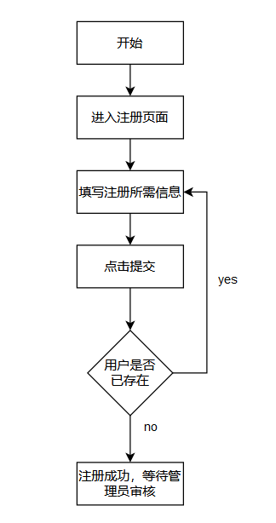

**图4-2 用户注册模块流程图**

### 4.1.3 管理员模块

管理员模块的基本流程是；管理员登录成功后进入管理员页面，可以选择查看数据、报警值管理和用户管理。选择用户管理后，用户表单会出现，管理员根据用户信息后面的按钮选择所需要的操作。具体流程见下图。

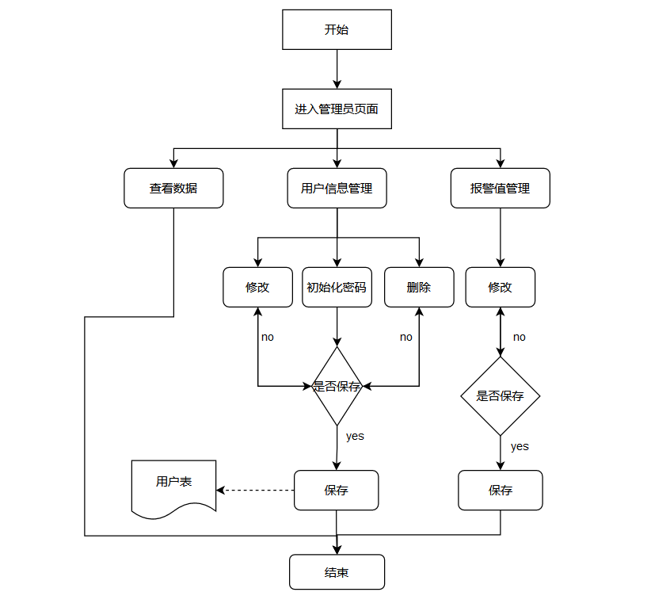

**图4-3 管理员模块流程图**

### 4.1.4 用户模块流程图

用户模块的基本流程是；用户登录成功后进入管理员页面，可以选择查看数据、下载数据和报警值管理。具体流程见下图。

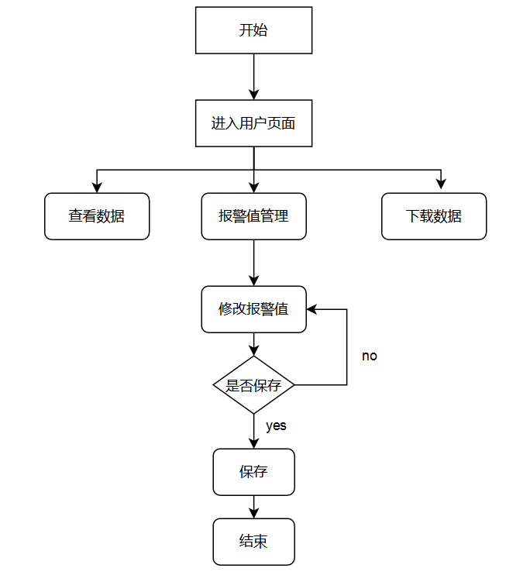

**图4-4 用户模块流程图**

### 4.1.5 数据获取模块

数据获取模块的流程是：分站将传感器监测的数据通过RS485接口传给上位机，上位机对分站传来的数据进行分析，若没有错误，则将数据存储在数据库里，然后分站继续发送数据。具体流程见下图。

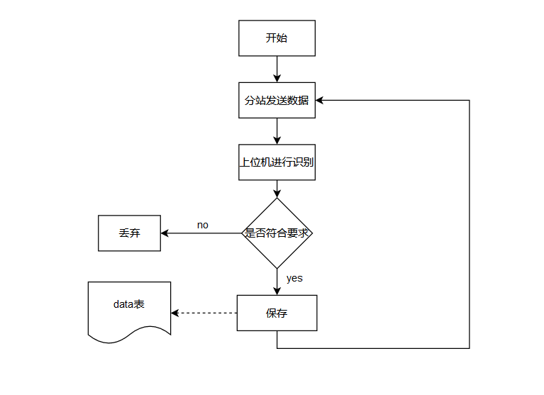

**图4-5 数据获取模块流程图**

## 4.2 接口设计

### 4.2.1 用户接口

1. 用户登录

请求方式：POST

**表4-1 参数信息表**

|  |  |  |
| --- | --- | --- |
| 参数 | 是否必须 | 说明 |
| name | 是 | 账户 |
| password | 是 | 密码 |
| captcha | 是 | 验证码 |

登陆成功返回数据：

.code("0")

.msg("登录成功")

.data(admin)

.build();

登陆成功返回数据：

.code("500")

.msg("账号不存在或者没通过审核")

.data(null)

.build();

2. 用户注册

请求方式：POST

**表4-2 参数信息表**

|  |  |  |
| --- | --- | --- |
| 参数 | 是否必须 | 说明 |
| username | 是 | 用户姓名 |
| name | 是 | 账号 |
| password | 是 | 密码 |
| Password_two | 是 | 确认密码 |
| email | 是 | 邮箱 |
| sex | 是 | 性别 |

注册成功：

return "login";

注册失败：

return "register";

3.左侧菜单栏

<数据展示>

请求方式：鼠标点击事件

功能说明：跳转到数据表格页面

请求地址：/dic/index

<数据图表>

请求方式：鼠标点击事件

功能说明：跳转到数据折线图页面

请求地址：/table

4.查询数据

请求方式：POST

**表4-3 参数信息表**

|  |  |  |
| --- | --- | --- |
| 参数 | 是否必须 | 说明 |
| startTime | 是 | 查询的开始时间 |
| endTime | 是 | 查询的结束时间 |

5.修改警报值

请求方式：鼠标点击事件

请求参数：alarm

请求地址：/updateAlarm

6.下载Excel

请求方式：鼠标点击事件

**表4-4 参数信息表**

|  |  |  |
| --- | --- | --- |
| 参数 | 是否必须 | 说明 |
| startTime | 是 | 查询的开始时间 |
| endTime | 是 | 查询的结束时间 |

请求地址：/downExcl.xls

### 4.2.2 程序接口

1. 接口 NumberDao

**表4-5 接口方法说明**

|  |  |  |
| --- | --- | --- |
| 限定符和类型 | 方法 | 说明 |
| java.lang.Integer | addData(Number number) | 向data表添加数据 |
| java.util.List<Number> | getAll() | 获取data表的所有数据 |
| java.util.List<Number> | search(java.lang.String startTime,java.lang.String endTime) | 通过startTime和endTime在data表查询数据 |

2. 接口 UserDao

**表4-6 接口方法说明**

|  |  |  |
| --- | --- | --- |
| 限定符和类型 | 方法 | 说明 |
| java.lang.Integer | addUser(User user) | 添加用户 |
| java.lang.Integer | deleteById(java.lang.Integer id) | 通过id删除用户 |
| Admin | getAdminByName(java.lang.String name) | 通过name获得管理员 |
| java.util.List<User> | getAll() | 获得所有用户 |
| User | getByName(java.lang.String name) | 通过name获得用户 |
| User | getByNameStatus(java.lang.String name) | 通过name和status获取用户 |
| java.lang.Integer | updatePassord(User user) | 更新用户密码 |
| java.lang.Integer | updateUserStatus(java.lang.Integer id) | 更新用户status |

3. 接口 NumberService

**表4-7 接口方法说明**

|  |  |  |
| --- | --- | --- |
| 限定符和类型 | 方法 | 说明 |
| void | addData(Number number) | 添加数据 |
| void | downExcl(javax.servlet.http.HttpServletResponse resp, java.lang.String stratTime, java.lang.String endTime) | 以Excel格式下载数据 |
| RespBean | getAll() | 查询所有数据 |
| RespBean | search(java.lang.String startTime, java.lang.String endTime) | 查询时间段间的数据 |

4. 接口 UserService

**表4-8 接口方法说明**

|  |  |  |
| --- | --- | --- |
| 限定符和类型 | 方法 | 说明 |
| java.lang.Integer | delete(java.lang.Integer id) | 通过id删除用户 |
| java.util.List<User> | getAll() | 获得所有用户 |
| RespBean | login(User user) | 用户登录 |
| java.lang.String | register(User user) | 用户注册 |
| java.lang.Integer | updatePassword(java.lang.Integer id) | 更新密码 |
| java.lang.Integer | updateStatus(java.lang.Integer id) | 更新用户状态 |

## 4.3 数据库设计

### 4.3.1 数据表描述

根据需要一共建了三张表，分别是存储管理员信息的表、存储水仓泥位信息的表和存储用户信息的表。

**表4-9 数据库表信息**

|  |  |
| --- | --- |
| 表名 | 描述 |
| admin | 用于记录管理员信息 |
| number | 水仓泥位数据表，用于记录水仓泥位信息 |
| user | 用于记录用户信息 |

表admin：

**表4-10 表admin信息**

|  |  |  |  |  |  |  |  |  |
| --- | --- | --- | --- | --- | --- | --- | --- | --- |
| Field | Type | Collation | Null | Key | Default | Extra | Privileges | Comment |
| name | varchar(255) | utf8_general_ci | YES |  | (NULL) |  | select,insert,update,references |  |
| password | varchar(255) | utf8_general_ci | YES |  | (NULL) |  | select,insert,update,references |  |

表number

**表4-11 表number信息**

|  |  |  |  |  |  |  |  |  |
| --- | --- | --- | --- | --- | --- | --- | --- | --- |
| Field | Type | Collation | Null | Key | Default | Extra | Privileges | Comment |
| id | int(11) | (NULL) | NO | PRI | (NULL) | auto_increment | select,insert,update,references |  |
| high_1 | varchar(255) | utf8_general_ci | YES |  | (NULL) |  | select,insert,update,references |  |
| high_2 | varchar(255) | utf8_general_ci | YES |  | (NULL) |  | select,insert,update,references |  |
| high_3 | varchar(255) | utf8_general_ci | YES |  | (NULL) |  | select,insert,update,references |  |
| high_4 | varchar(255) | utf8_general_ci | YES |  | (NULL) |  | select,insert,update,references |  |
| time | datetime | (NULL) | YES |  | (NULL) |  | select,insert,update,references |  |

表user

**表4-12 表user信息**

|  |  |  |  |  |  |  |  |  |
| --- | --- | --- | --- | --- | --- | --- | --- | --- |
| Field | Type | Collation | Null | Key | Default | Extra | Privileges | Comment |
| id | int(11) | (NULL) | NO | PRI | (NULL) | auto_increment | select,insert,update,references |  |
| name | varchar(255) | utf8_general_ci | YES |  | (NULL) |  | select,insert,update,references |  |
| password | varchar(255) | utf8_general_ci | YES |  | (NULL) |  | select,insert,update,references |  |
| salt | varchar(255) | utf8_general_ci | YES |  | (NULL) |  | select,insert,update,references |  |
| username | varchar(255) | utf8_general_ci | YES |  | (NULL) |  | select,insert,update,references |  |
| email | varchar(255) | utf8_general_ci | YES |  | (NULL) |  | select,insert,update,references |  |
| sex | varchar(1) | utf8_general_ci | YES |  | (NULL) |  | select,insert,update,references |  |
| status | int(1) | (NULL) | YES |  | (NULL) |  | select,insert,update,references |  |

### 4.3.2 数据表SQL脚本

表admin：

CREATE TABLE `admin` (

`name` varchar(255) DEFAULT NULL,

`password` varchar(255) DEFAULT NULL

)

表number：

CREATE TABLE `number` (

`id` int(11) NOT NULL AUTO_INCREMENT,

`high_1` varchar(255) DEFAULT NULL,

`high_2` varchar(255) DEFAULT NULL,

`high_3` varchar(255) DEFAULT NULL,

`high_4` varchar(255) DEFAULT NULL,

`time` datetime DEFAULT NULL,

PRIMARY KEY (`id`) USING BTREE

)

表user：

CREATE TABLE `user` (

`id` int(11) NOT NULL AUTO_INCREMENT,

`name` varchar(255) DEFAULT NULL,

`password` varchar(255) DEFAULT NULL,

`salt` varchar(255) DEFAULT NULL,

`username` varchar(255) DEFAULT NULL,

`email` varchar(255) DEFAULT NULL,

`sex` varchar(1) DEFAULT NULL,

`status` int(1) DEFAULT NULL,

PRIMARY KEY (`id`) USING BTREE

)

## 4.4 保密设计

在如今的社会，系统的安全是非常非常重要的，若是造成数据的泄露，那可能会使不法分子有可趁之机，为了使系统更加安全，我对其进行了数据加密再存储。

现在的加密算法有很多，其中包括Hash算法、MD5算法、RSA算法和DES算法等等。

下面进行简单介绍：

Hash算法就是将将信息进行提炼，将所有的长度不等的数据处理为定长的数据，有一定的不可逆性，但不能成为一个完整的加密算法。

MD5（Message-Digest Algorithm 5）是一个信息-摘要算法，它为每一个文件生成一个数字指纹，只要文件不变，那么这个数字指纹也不会改变，通过这个特点完成数据的加密，它最大的特点就是不可逆性。

RSA算法是一种非对称密码算法，就是说加密的规则是不一样的，在加密的时候会生成两把秘钥—私钥和公钥。其他人使用公钥，自己使用公钥。这种算法非常可靠，而且秘钥的长度越长，它就越加难以破解。

DES（Data Encryption Standard）算法是一种分组加密算法，也是对称算法，即加密和解密使用同一个秘钥，分组加密算法表示它每次处理固定长度的数据。

经过慎重选择，我选择MD5作为我的加密算法，MD5算法计算任意长度的数据，算出的MD5值长度都是固定的。而且它容易从原始数据计算出MD5值。对原始数据的任何更改，即使只修改了一个字节，所获得的MD5值也非常不同。最重要的是，想要找到一个拥有相同MD5值的数据是非常困难的，由此避免了犯罪分子使用比对去获得密码，安全性较高。

我们先对其盐值进行设计，使用System.currentTimeMillis()方法获取的是当前的系统时间，将其转化为字符串类型，作为盐值存到数据库中，然后将盐值与用户所设计的密码相加且转化为字节数组，使用md5DigestAsHex（）方法进行加密，并将结果保存在用户密码列中，从而实现用户密码加密功能。

# 5 系统实现

## 5.1 串口通信

串口通信的任务主要是负责分站和上位机的通信，我利用模拟串口实现了通信，首先用串口工具模拟出COM3和COM4，然后进行串口通信程序的编写。将RXTXcomm.jar包导入项目中，设置一个监听器监听串口是否有数据，接着写串口通信的函数，函数包括startComPort（）通过串口通信管理类获得当前连接上的串口列表，portId.open（）打开串口，inputStream.read（）读取输入流中的字节， addEventListener（）给当前串口添加一个监听器， setSerialPortParams（）设置串口的一些读写参数。分站与上位机串口参数统一设定为波特率（9600），停止位（1），数据位（8），校验位（None）。

该模块的主要作用是对接收到的串口的信息进行分析，获得需要的信息，方便程序后面对这些数据的处理。

## 5.2 系统

登录页面：

用户根据提示输入用户帐户、用户密码和验证码，然后单击以登录。

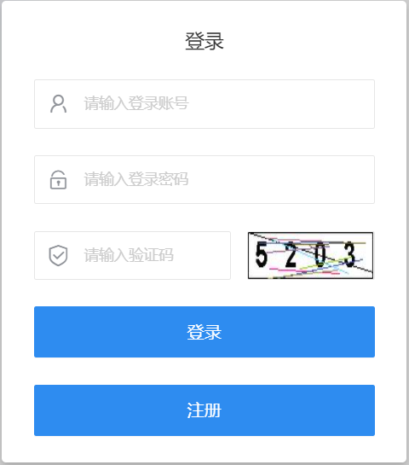

**图5-1 登录窗口**

注册页面：

用户·点击注册按钮，进入注册页面，输入用户姓名、用户账号、用户密码、确认密码、邮箱和性别后进行注册，等待管理员的审核。

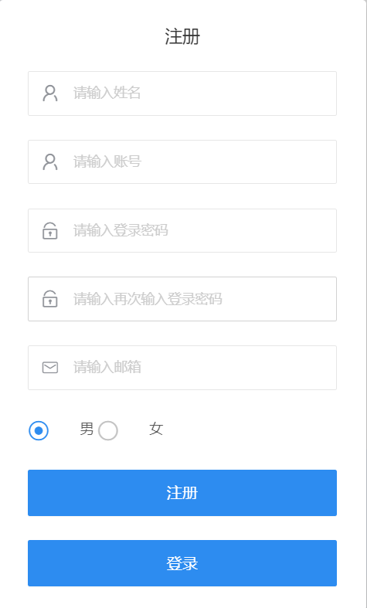

**图5-2 注册页面**

数据管理页面：

用户登录成功后首先进入此页面，不仅能获得提示信息，还能看到历史数据的折线图，看到它的趋势。

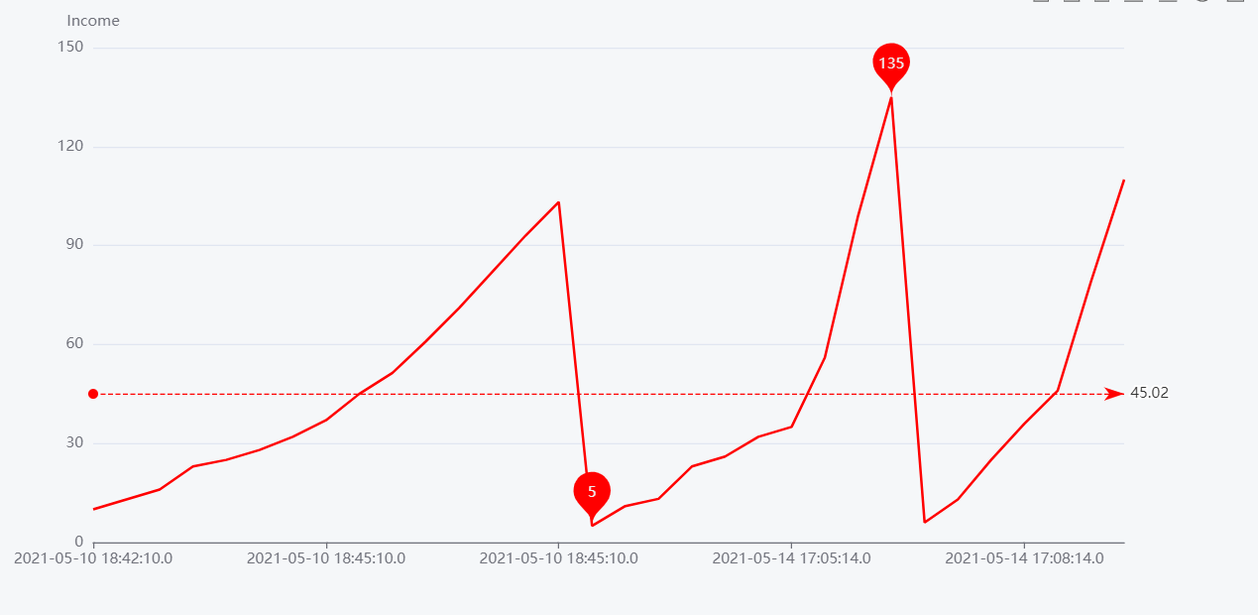

**图5-3 数据折线图**

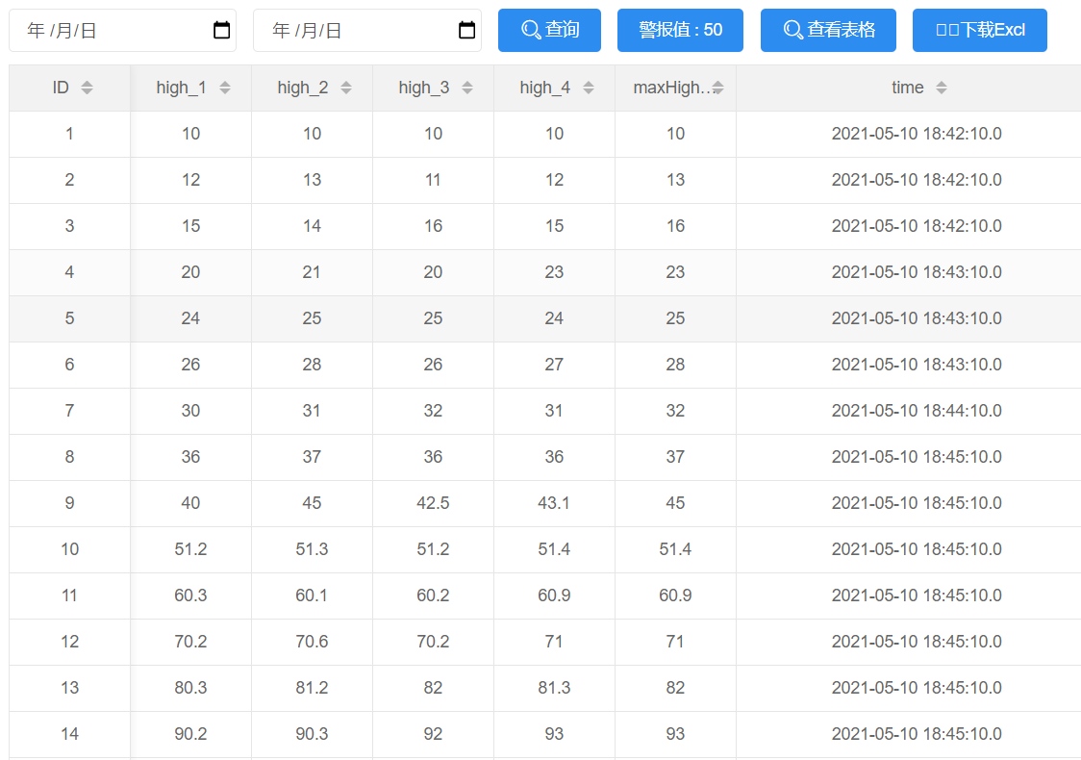

**图5-4 数据表**

用户管理页面：

管理员的专属页面，可以对用户进行审核，重置用户密码和删除用户的操作。

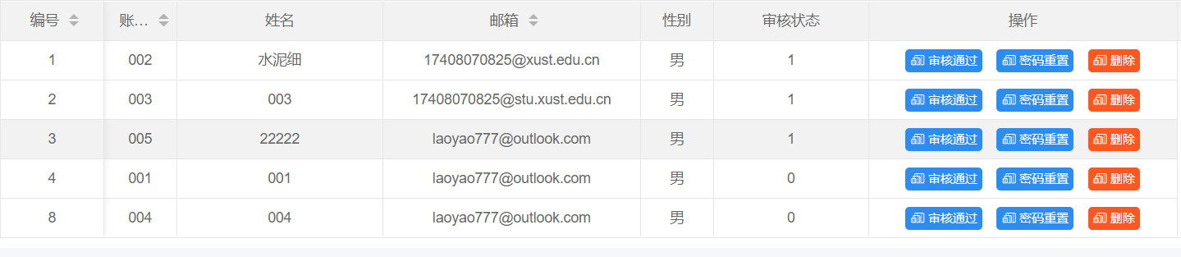

**图5-5 用户管理页面**

# 6 系统测试

整个系统的测试篇幅太大，因此我挑选了关键的几个部分进行展示，分别是注册、串口通信部分和数据的实时刷新功能。

## 6.1 注册部分测试

首先是注册部分，我们登录管理员账号查看已有账号

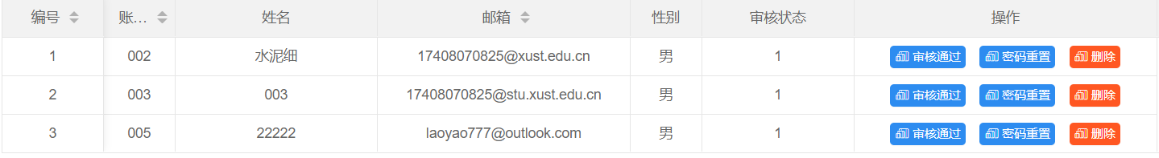

**图6-1 用户管理页面截图**

然后进行注册

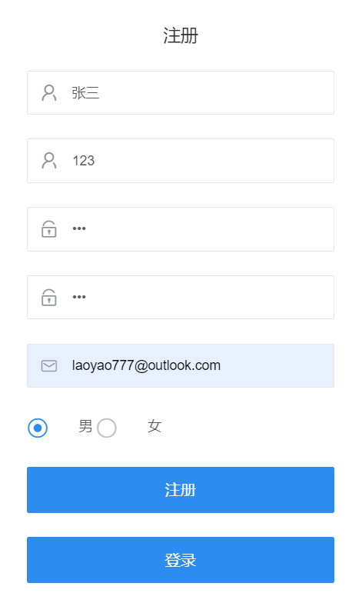

**图6-2 注册页面截图**

点击确认后登录管理员账号：

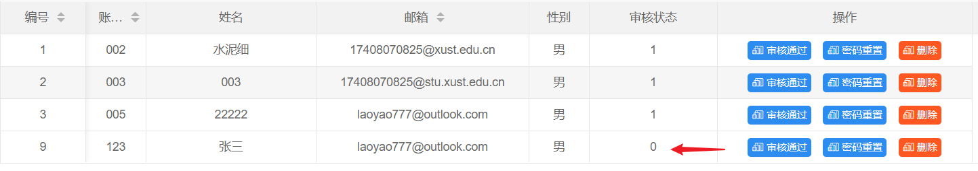

**图6-3 用户管理页面截图**

此时的审核状态是未审核

我们尝试着登录这个未审核的账号

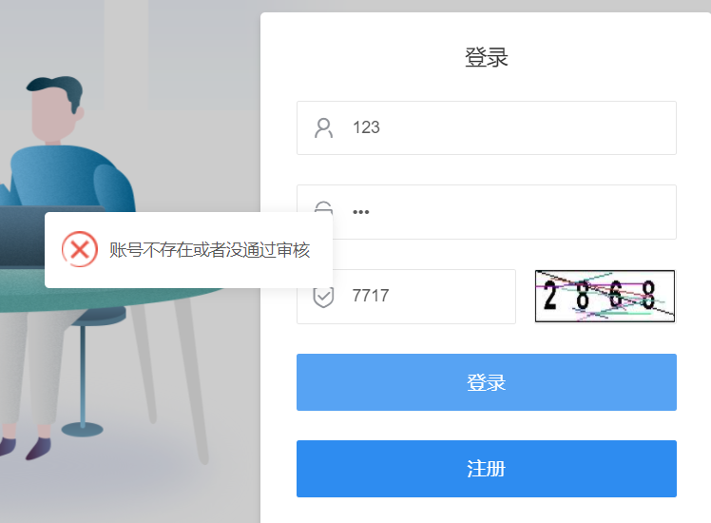

**图6-4 登陆页面截图**

然后管理员对其进行审核：

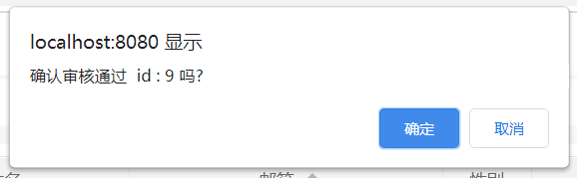

**图6-5 审核确定截图**

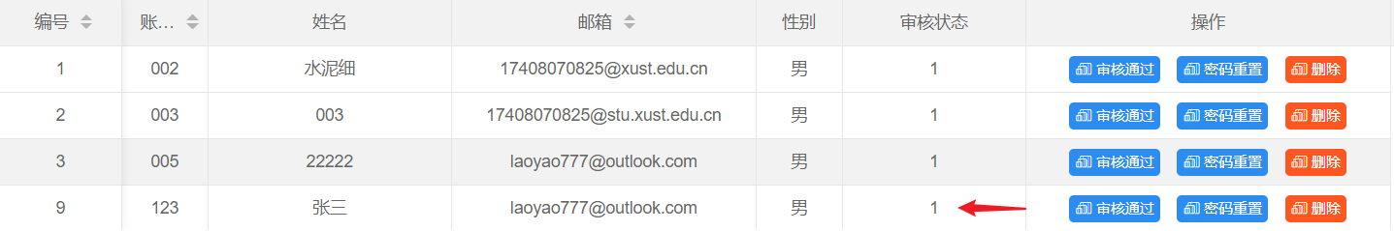

**图6-6 用户管理页面截图**

审核成功，重新登录

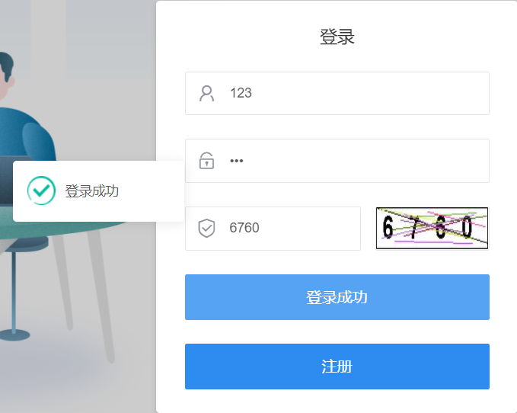

**图6-7 登陆界面截图**

登陆成功，注册部分测试成功。

## 6.2 串口通信部分

打开数据库查看数据

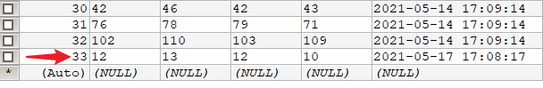

**图6-8 数据库截图**

我们可以看到最新的数据是33条，打开串口工具，进行数据的发送

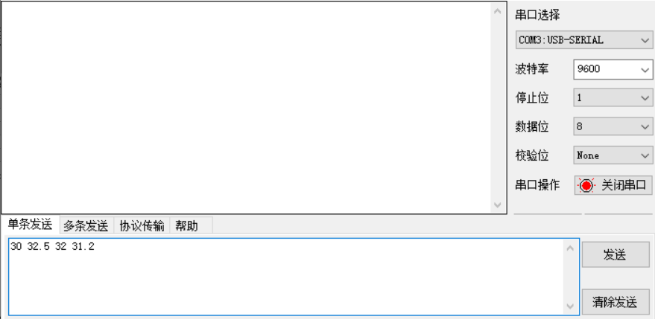

**图6-9 串口工具截图**

然后查看数据库

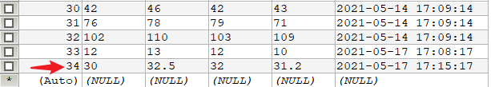

**图6-10 数据库截图**

发现数据传输过来了，并且保存到了数据库里，说明串口通信成功。

## 6.3 数据的实时刷新

先查看数据表

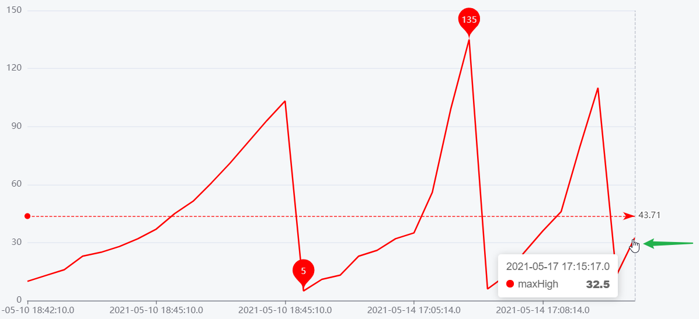

**图6-11 数据折线图截图**

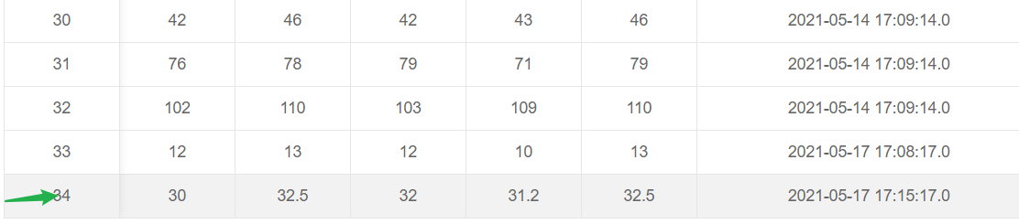

**图6-12 数据表截图**

此时最新的数据如图所示，我们打开串口工具传输几组数据

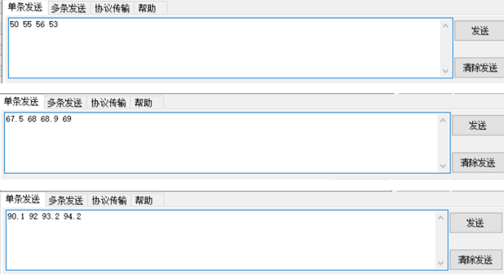

**图6-13 数据发送截图**

然后打开登录系统查看数据

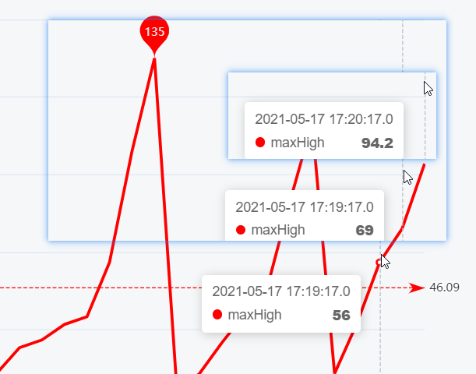

**图6-14 数据折线图截图**

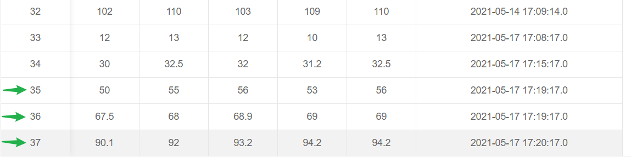

**图6-15 数据表截图**

由此可见，最新的数据已经被系统获得并且显示在图表中，所以可以判断数据的实时刷新功能实现。

# 7 参考文献

1. 邱占宏,冯翔. 矿井设计中如何提高水仓容积和容积率[F]. 内蒙古煤炭经济,2015, (1): 159,178.
2. 国家安全监管总局关于修改《煤矿安全规程》第二编第六章防治水部分条款的决定[J].国家安全生产监督管理总局国家煤矿安全监察局公告,2011(03):3-9.
3. 田晓娟. 基于单片机的超声波淤泥界面检测系统的开发[D].山东轻工业学院,2008.
4. 李义臣. 流体与半流体界面检测的研究[D]. 齐鲁工业大学,2006. DOI:10.7666/d.y1044650.
5. 林蔚. MD5安全性分析[D].北京邮电大学,2009.
6. 张萍.超声波传感器的原理及应用[J].考试周刊,2011(62):157-158.
7. 健生. 超声波传感器[J]. 警界科海,2004( ):43.
8. 姚来凤,冯益华.超声波技术在淤泥界面检测中的应用[J].机械工程师,2007(11):50-52.
9. 杨非. 履带式水仓清淤机设计及液压系统研究[D]. 山东:山东科技大学,2015. DOI:10.7666/d.Y2924402.
10. 曹亚猛 沉淀池中淤泥深度和水位测量方法的研究[J]. 西安理工大学, 2011
11. 董翰川,庞丽丽,宋继武.电磁波泥水位监测系统设计及应用[J].电子产品世界,2018,25(04):33-37.
12. 左薪楠. 水位泥位测量方法及装置的研究[D].西安科技大学,2017.
13. 苏强. 基于嵌入式系统的泥浆液位监测系统的研究与应用[D].青岛理工大学,2010.
14. 董翰川,庞丽丽,宋继武.电磁波泥水位监测系统设计及应用[J].电子产品世界,2018,25(04):33-37.
15. 杨仁文.超声波泥位计的研制和应用效果[J].山地研究,1998(01):77-79.
16. 胡平华.超声波仪在泥石流泥位测试中的应用[J].山地研究,1987(04):260-262.
17. 姚来凤. 超声波技术在淤泥界面检测中的应用研究[D].山东轻工业学院,2008.
18. Xiao Kang Zhang. Research and Design of Mine Water Warehouse Level Measurement and Control System[J]. Advanced Materials Research,2012,1792.
19. Saleem Latteef Mohammed,Ali Al-Naji,Mashael M. Farjo,Javaan Chahl. Highly Accurate Water Level Measurement System Using a Microcontroller and an Ultrasonic Sensor[J]. IOP Conference Series: Materials Science and Engineering,2019,518(4).
20. Suryono Suryono,Sapto Purnomo Putro,Widowati,Satriyo Adhy. System on chip (SOC) wi-fi microcontroller for multistation measurement of water surface level using ultrasonic sensor[J]. Journal of Physics: Conference Series,2018,1025(1).